关于西安市第二社会福利院供养人员后勤服务保障项目的成交结果公告

一、项目编号：XCZX2026-0034
核准编号：ZCSP-西安市-2026-00091
二、项目名称：西安市第二社会福利院供养人员后勤服务保障项目
三、成交信息
采购包一：基本物业服务
服务商名称：西安普诺物业服务有限公司
服务商地址：陕西省西安市国家民用航天产业基地航创路与雁塔南路中铁新城小区14号楼111室
成交金额：1065821.68元
联系人：王韬
联系电话：17782966262
采购包二：餐饮服务
服务商名称：西安五倍子餐饮管理有限公司
服务商地址：陕西省西安市长安区大兆街办康王井村康西二路56号
成交金额：766000.00元
联系人：李梦雅
联系电话：15378111972
四、主要标的信息
服务类
名称：西安市第二社会福利院供养人员后勤服务保障项目
服务内容：详见磋商文件第三章。
服务要求：详见磋商文件第三章。
服务标准：详见磋商文件第三章。
服务时间：1年，以双方签订合同时约定的起止时间为准。
五、评审专家名单：徐琛瑞、袁一丁、崔玮。
六、公告期限：自本公告发布之日起1个工作日。
七、其他补充事宜
1、本项目为专门面向中小企业采购项目，成交服务商性质详见附件。
2、本项目采用综合评分法，现依据市财函【2024】817号文件规定，采购包一成交服务商评审总得分为87.25分，评审价格为1065821.68元，采购包二成交服务商评审总得分为83.52分，评审价格为766000.00元。
3、请成交服务商于本项目公告期届满之日起，在西安市公共资源交易中心网站——企业端下载该项目电子版成交通知书，同时须前往西安市公共资源交易中心八楼提交纸质响应文件一正两副，内容与电子响应文件完全一致。
八、凡对本次公告内容提出询问，请按以下方式联系。
1.采购人信息
名 称：西安市第二社会福利院
地 址：西安市长安区太乙宫街道正街123号
联系方式：029-85891403
2.采购代理机构信息
名 称：西安市市级单位政府采购中心
地 址：西安市未央区文景北路16号白桦林国际B座
联系方式：029-86510029、86510365转分机80845
3.项目联系方式
项目联系人：吴老师
电 话：029-86510029、86510365转分机80870

西安市市级单位政府采购中心
2026年5月22日

附件
采购包一
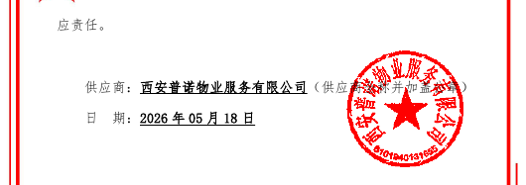
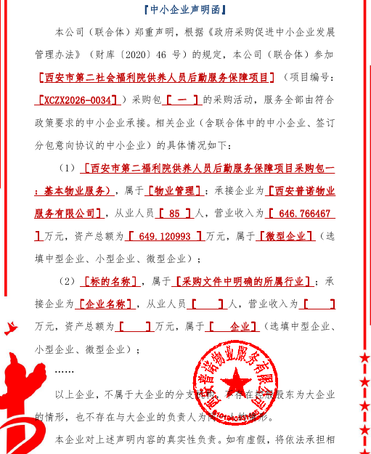

采购包二


